河南理工
全年负荷计算书

工程名称 | 河南理工
设计编号
建设单位
设计单位
计 算 人
校 对 人
审 核 人
计算日期 | 2021年10月29日



采用软件 | 斯维尔暖通负荷BECH2020
软件版本 | 20200606(SP1)
研发单位 | 北京绿建软件股份有限公司
正版授权码 | T13203992196
目 录

1 建筑概况 1
2 气象数据 1
2.1 气象地点 1
2.2 逐日干球温度表 1
2.3 逐月辐照量表 2
2.4 峰值工况 2
3 软件介绍 2
4 围护结构 2
4.1 屋顶构造 2
4.1.1 屋顶构造一 2
4.2 外墙构造 3
4.2.1 外墙构造一 3
4.3 挑空楼板构造 3
4.3.1 挑空楼板构造一 3
4.4 楼板构造 3
4.4.1 控温房间楼板构造一 3
4.5 门构造 4
4.6 窗构造 4
5 房间类型 4
5.1 房间表 4
5.2 作息时间表 4
6 系统设置 4
6.1 系统划分 4
6.2 运行时间表 5
7 计算结果 5
7.1 模拟周期 5
7.2 全年冷暖需求 5
7.3 能耗分项统计 6
7.4 逐月负荷表 6
8 附录 8

建筑概况
地理位置 | 河南-焦作
气候分区 | 寒冷
北纬 | 35.20
东经 | 113.20
建筑名称 | 河南理工
建筑类型 | 公共建筑
建筑面积 | 地上 3623.42 ㎡ | 地下 0.00 ㎡
建筑高度 | 地上 10.80 m | 地下0.00
建筑层数 | 地上 3 | 地下 0
北向角度 | 90°

气象数据

气象地点
河南-郑州, 《中国建筑热环境分析专用气象数据集》

逐日干球温度表
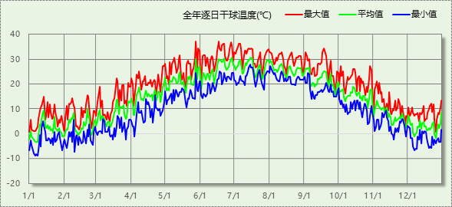

逐月辐照量表
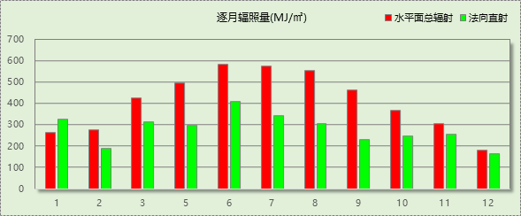

峰值工况
气象数据 | 时刻 | 干球温度(℃) | 湿球温度(℃) | 含湿量(g/kg) | 焓值(kj/kg)
最大值 | 05月27日16时 | 37.2 | 18.3 | 5.5 | 51.5
最小值 | 01月05日07时 | -8.9 | -10.0 | 1.2 | -6.0

软件介绍
本报告采用的软件为绿建斯维尔暖通负荷BECH2020，该软件紧密结合暖通和节能设计规范、可根据项目实际情况建立建筑热工模型，并可对围护结构材料、房间内扰发热、作息时间表、热回收方式等参数进行设置。
软件包含全国各地典型气象年数据，内置DOE2.1E内核，对于建筑的逐时负荷进行动态模拟，既可以模拟8760小时理想负荷，也可以根据设定好的采暖期/空调期进行逐时模拟。
软件还支持分析全年建筑能耗的来源构成，依据日射得热、新风负荷、围护传热和内扰得热进行归类分项，生成设计建筑全年负荷计算报告书，提供详实的数据和多样的图表，为设计师在设备选型、制定运行策略等方面提供参考和帮助。

围护结构

屋顶构造

屋顶构造一
材料名称  （由上到下） | 厚度δ | 导热系数λ | 蓄热系数S | 修正系数 | 热阻R | 热惰性指标
材料名称  （由上到下） | (mm) | W/(m.K) | W/(㎡.K) | α | (㎡K)/W | D=R*S
250x250，C20细石混凝土板 | 30 | 1.510 | 15.360 | 1.00 | 0.020 | 0.305
粗砂 | 25 | 0.580 | 8.260 | 1.00 | 0.043 | 0.356
水泥砂浆 | 20 | 0.930 | 11.370 | 1.00 | 0.022 | 0.245
石墨聚苯板(ρ=25-32) | 300 | 0.033 | 0.320 | 1.00 | 9.091 | 2.909
水泥膨胀珍珠岩2%找坡 | 20 | 0.260 | 4.370 | 1.00 | 0.077 | 0.336
钢筋混凝土 | 120 | 1.740 | 17.200 | 1.00 | 0.069 | 1.186
各层之和∑ | 515 | － | － | － | 9.321 | 5.337
外表面太阳辐射吸收系数 | 0.75[默认]
传热系数K=1/(0.15+∑R) | 0.11
数据来源 | 河南公建2006标准第46页

外墙构造

外墙构造一
材料名称  （由外到内） | 厚度δ | 导热系数λ | 蓄热系数S | 修正系数 | 热阻R | 热惰性指标
材料名称  （由外到内） | (mm) | W/(m.K) | W/(㎡.K) | α | (㎡K)/W | D=R*S
石灰水泥砂浆（混合砂浆） | 20 | 0.870 | 10.750 | 1.00 | 0.023 | 0.247
加气砼砌块 | 200 | 0.200 | 3.000 | 1.25 | 0.800 | 3.000
石墨聚苯板(ρ=25-32) | 250 | 0.033 | 0.320 | 1.00 | 7.576 | 2.424
各层之和∑ | 470 | － | － | － | 8.399 | 5.671
外表面太阳辐射吸收系数 | 0.88[默认]
传热系数K=1/(0.15+∑R) | 0.12
数据来源 | 河南公建2006标准第60页

挑空楼板构造

挑空楼板构造一
材料名称  （由上到下） | 厚度δ | 导热系数λ | 蓄热系数S | 修正系数 | 热阻R | 热惰性指标
材料名称  （由上到下） | (mm) | W/(m.K) | W/(㎡.K) | α | (㎡K)/W | D=R*S
水泥砂浆 | 20 | 0.930 | 11.370 | 1.00 | 0.022 | 0.245
钢筋混凝土 | 120 | 1.740 | 17.200 | 1.00 | 0.069 | 1.186
水泥砂浆 | 20 | 0.930 | 11.370 | 1.00 | 0.022 | 0.245
石墨聚苯板(ρ=25-32) | 250 | 0.033 | 0.320 | 1.00 | 7.576 | 2.424
水泥砂浆 | 20 | 0.930 | 11.370 | 1.00 | 0.022 | 0.245
各层之和∑ | 430 | － | － | － | 7.709 | 4.344
传热系数K=1/(0.15+∑R) | 0.13

楼板构造

控温房间楼板构造一
材料名称 | 厚度δ | 导热系数λ | 蓄热系数S | 修正系数 | 热阻R | 热惰性指标
材料名称 | (mm) | W/(m.K) | W/(㎡.K) | α | (㎡K)/W | D=R*S
碎石、卵石混凝土(ρ=2300) | 30 | 1.510 | 15.360 | 1.00 | 0.020 | 0.305
挤塑聚苯板(ρ=25-32) | 150 | 0.030 | 0.320 | 1.00 | 5.000 | 1.600
水泥砂浆 | 20 | 0.930 | 11.370 | 1.00 | 0.022 | 0.245
钢筋混凝土 | 120 | 1.740 | 17.200 | 1.00 | 0.069 | 1.186
各层之和∑ | 320 | － | － | － | 5.110 | 3.336
传热系数K=1/(0.22+∑R) | 0.19

门构造
序号 | 构造名称 | 传热系数 | 备注
1 | 双层阳台木制外门 | 1.095

窗构造
序号 | 构造名称 | 传热系数 | 遮阳系数 | 可见光透射比 | 备注
1 | 隔热金属框+6mm中等透光Low-E玻璃 | 1.000 | 0.510 | 0.620 | 《全国民用建筑工程设计技术措施节能篇》
2 | 隔热金属框+6mm中等透光Low-E玻璃 | 1.000 | 0.510 | 0.610 | 《全国民用建筑工程设计技术措施节能篇》

房间类型

房间表
房间类型 | 空调温度  ℃ | 供暖温度  ℃ | 新风量 | 人员密度 | 照明功率  密度 | 电器设备  功率
办公-普通办公室 | 26 | 20 | 30(m^3/h.人) | 10(m^2/人) | 9(W/m^2) | 13(W/m^2)

作息时间表
详见附录

系统设置

系统划分
系统编号 | 热回收  类型 | 启动  条件 | 回收  效率 | 排风  比例 | 面积(m2) | 包含的房间
默认 | 全热回收 | 温差启动  冷:≥5.0(℃)  暖:≥5.0(℃) | 冷:0.70, 暖:0.55 | 0.80 | 788.78 | 1052,1022,1006,1065,1049,1017,1007,1003,1002,1050,1015,1010,2060,2016,2059,2028,2033,2056,2036,2032,2018,2014,2012,2011,2005,3002,3031
Sys | 全热回收 | 温差启动  冷:≥5.0(℃)  暖:≥5.0(℃) | 冷:0.70, 暖:0.55 | 0.80 | 1348.32 | 1019,1004,1026,1025,1024,1023,1021,1009,1008,1055,1054,1053,1051,1046,1041,1040,1039,1038,1035
Sys0 | 全热回收 | 温差启动  冷:≥5.0(℃)  暖:≥5.0(℃) | 冷:0.70, 暖:0.55 | 0.80 | 1220.66 | 2048,2020,2064,2063,2062,2061,2058,2057,2047,2045,2044,2043,2042,2037,2034,2030,2029,2027,2013,2001

运行时间表
详见附录

计算结果

模拟周期
全年8760小时模拟

全年冷暖需求
系统名称\负荷 | 供暖需求  (kWh) | 供暖指标  (kWh/㎡·a) | 供冷需求  (kWh) | 供冷指标  (kWh/㎡·a)
Sys | 2178 | 2 | 88037 | 65
Sys0 | 3548 | 3 | 75141 | 62
默认系统 | 2015 | 3 | 69885 | 89
总计 | 7741 | 2 | 233063 | 69
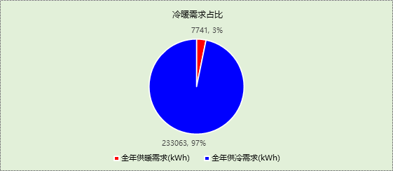

能耗分项统计
分类 | 围护传热 | 室内得热 | 窗日射 | 新风/渗透 | 热回收 | 合计
供暖需求(kWh) | -7836 | 33126 | 9009 | -69519 | -27480 | -7741
供冷需求(kWh) | 73994 | 108008 | 34235 | 31056 | 14230 | 233063
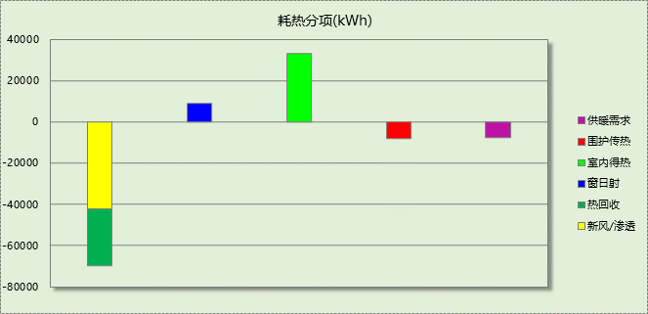

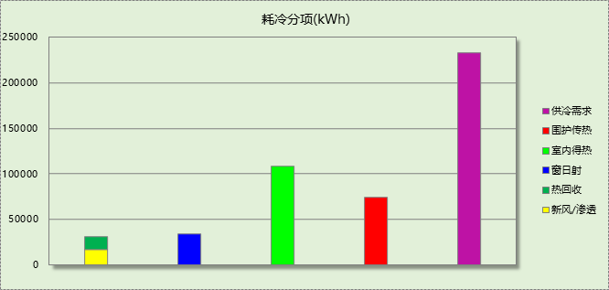

逐月负荷表
月份 | 供暖需求  (kWh) | 供冷需求  (kWh) | 热负荷  峰值(kW) | 热负荷  峰值时刻 | 冷负荷  峰值(kW) | 冷负荷  峰值时刻
1月 | 3423 | 45 | 265.379 | 01月02日07时 | 6.940 | 01月14日07时
2月 | 0 | 0 | 0.000 | -- | 0.000 | --
3月 | 278 | 5015 | 46.942 | 03月13日07时 | 515.143 | 03月04日07时
4月 | 1 | 11485 | 0.444 | 04月03日07时 | 196.988 | 04月30日14时
5月 | 0 | 42506 | 0.000 | -- | 300.615 | 05月13日07时
6月 | 0 | 53101 | 0.000 | -- | 475.797 | 06月17日07时
7月 | 0 | 32878 | 0.000 | -- | 447.798 | 07月12日11时
8月 | 0 | 33045 | 0.000 | -- | 1066.307 | 08月26日08时
9月 | 0 | 41971 | 0.000 | -- | 419.542 | 09月04日15时
10月 | 0 | 12386 | 0.000 | -- | 167.993 | 10月28日17时
11月 | 1267 | 524 | 66.835 | 11月29日07时 | 42.237 | 11月05日15时
12月 | 2773 | 107 | 99.988 | 12月02日07时 | 12.652 | 12月30日14时
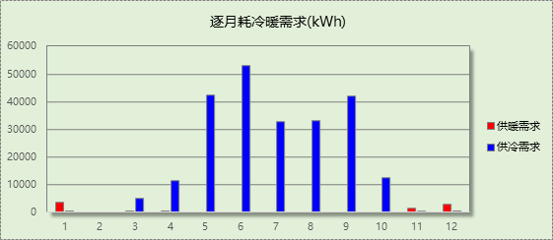

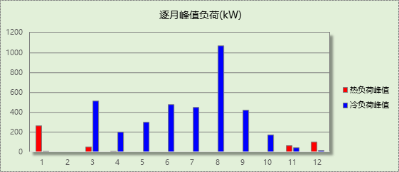

附录
工作日/节假日人员逐时在室率(%)

房间类型 | 1 | 2 | 3 | 4 | 5 | 6 | 7 | 8 | 9 | 10 | 11 | 12 | 13 | 14 | 15 | 16 | 17 | 18 | 19 | 20 | 21 | 22 | 23 | 24
办公-普通办公室 | 0 | 0 | 0 | 0 | 0 | 0 | 0 | 33 | 33 | 33 | 33 | 33 | 33 | 33 | 33 | 33 | 33 | 33 | 0 | 0 | 0 | 0 | 0 | 0
办公-普通办公室 | 0 | 0 | 0 | 0 | 0 | 0 | 0 | 0 | 0 | 0 | 0 | 0 | 0 | 0 | 0 | 0 | 0 | 0 | 0 | 0 | 0 | 0 | 0 | 0
注：上行：工作日；下行：节假日

工作日/节假日照明开关时间表(%)

房间类型 | 1 | 2 | 3 | 4 | 5 | 6 | 7 | 8 | 9 | 10 | 11 | 12 | 13 | 14 | 15 | 16 | 17 | 18 | 19 | 20 | 21 | 22 | 23 | 24
办公-普通办公室 | 0 | 0 | 0 | 0 | 0 | 0 | 0 | 100 | 100 | 100 | 100 | 100 | 100 | 100 | 100 | 100 | 100 | 100 | 100 | 0 | 0 | 0 | 0 | 0
办公-普通办公室 | 0 | 0 | 0 | 0 | 0 | 0 | 0 | 0 | 0 | 0 | 0 | 0 | 0 | 0 | 0 | 0 | 0 | 0 | 0 | 0 | 0 | 0 | 0 | 0
注：上行：工作日；下行：节假日

工作日/节假日设备逐时使用率(%)

房间类型 | 1 | 2 | 3 | 4 | 5 | 6 | 7 | 8 | 9 | 10 | 11 | 12 | 13 | 14 | 15 | 16 | 17 | 18 | 19 | 20 | 21 | 22 | 23 | 24
办公-普通办公室 | 0 | 0 | 0 | 0 | 0 | 0 | 0 | 33 | 33 | 33 | 33 | 33 | 33 | 33 | 33 | 33 | 33 | 33 | 0 | 0 | 0 | 0 | 0 | 0
办公-普通办公室 | 0 | 0 | 0 | 0 | 0 | 0 | 0 | 0 | 0 | 0 | 0 | 0 | 0 | 0 | 0 | 0 | 0 | 0 | 0 | 0 | 0 | 0 | 0 | 0
注：上行：工作日；下行：节假日

工作日/节假日空调系统开关时间表

系统编号 | 1 | 2 | 3 | 4 | 5 | 6 | 7 | 8 | 9 | 10 | 11 | 12 | 13 | 14 | 15 | 16 | 17 | 18 | 19 | 20 | 21 | 22 | 23 | 24
默认 | 0 | 0 | 0 | 0 | 0 | 0 | 0 | 1 | 1 | 1 | 1 | 1 | 1 | 1 | 1 | 1 | 1 | 1 | 0 | 0 | 0 | 0 | 0 | 0
默认 | 0 | 0 | 0 | 0 | 0 | 0 | 0 | 0 | 0 | 0 | 0 | 0 | 0 | 0 | 0 | 0 | 0 | 0 | 0 | 0 | 0 | 0 | 0 | 0
Sys | 0 | 0 | 0 | 0 | 0 | 0 | 0 | 1 | 1 | 1 | 1 | 1 | 1 | 1 | 1 | 1 | 1 | 1 | 0 | 0 | 0 | 0 | 0 | 0
Sys | 0 | 0 | 0 | 0 | 0 | 0 | 0 | 0 | 0 | 0 | 0 | 0 | 0 | 0 | 0 | 0 | 0 | 0 | 0 | 0 | 0 | 0 | 0 | 0
Sys0 | 0 | 0 | 0 | 0 | 0 | 0 | 0 | 1 | 1 | 1 | 1 | 1 | 1 | 1 | 1 | 1 | 1 | 1 | 0 | 0 | 0 | 0 | 0 | 0
Sys0 | 0 | 0 | 0 | 0 | 0 | 0 | 0 | 0 | 0 | 0 | 0 | 0 | 0 | 0 | 0 | 0 | 0 | 0 | 0 | 0 | 0 | 0 | 0 | 0
注：上行：工作日；下行：节假日

